Zsinórposta - GA423

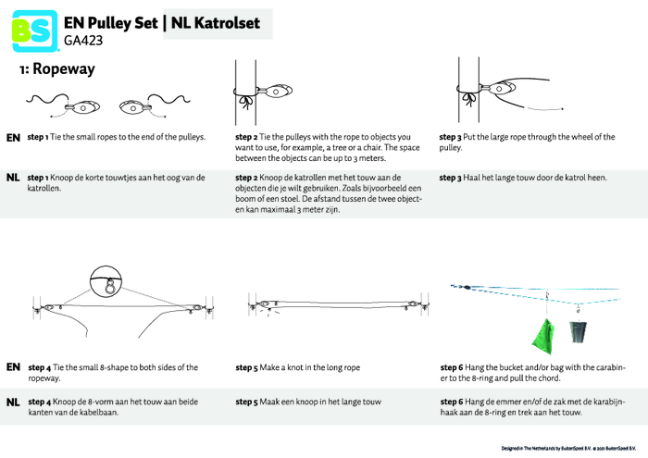

1: Kötélpálya

1. lépés: Kösd a rövid köteleket a csigák végére.

2. lépés: kösd a csigákat arra a tárgyra, amit használni akarsz, mint például egy fa vagy egy szék. A köztük lévő távolság akár 3 méter is lehet.

3. lépés: helyezd a hosszú kötelet a csiga vonójába.

4. lépés: köss egy nyolcas alakot a kötélpálya mindkét oldalára

5. lépés: Köss egy csomót a hosszú kötélre.

6. lépés: Akassz fel egy vödröt és/vagy egy táskát a karabinerrel a nyolcas csomóra és húzd meg a húrt

2. Csiga

1. lépés: Kösd a rövid kötelet az egyik csiga végére.

2. lépés: Kösd a hosszú kötelet a csiga aljára.

3. lépés: Kösd a rövid kötelet egy fatörzshöz vagy bármi máshoz, ami elég magasan van.

4. lépés: Kösd a második kötelet először a másik csigába, majd utána a felső csiga tetejébe.

5. lépés: Csatold fel a karabinert egy vödörrel vagy zsákkal a csigára.